**Bài 9 : Một số hiểu biết về an ninh mạng**

**I. Một số khái niệm cơ bản về mạng, an ninh mạng**

**1. Mạng**

- Mạng là môi trường trong đó thông tin được cung cấp, truyền đưa, thu thận lưu trữ và trao đổi thông qua mạng viễn thông và mạng máy tính.

**2. Không gian mạng**

- Không gian mạng là mạng lưới kết nối của cơ sở hạ tầng công nghệ thông tin

- Bao gồm: mạng viễn thông, mạng internet, mạng máy tính hệ thống thông tin, hệ thống xử lí và điều khiển thông tin, cơ sở dữ liệu

- Là nơi con người thực hiện các hành vi xã hội không bị giới hạn bởi không gian và thời gian

**

*Không gian mạng (minh họa)*

**3. An ninh mạng**

- An ninh mạng là sự bảo đảm hoạt động trên không gian mạng không gây phương hại đến an ninh quốc gia, trật tự, an toàn xã hội, quyền và lợi ích hợp pháp của cơ quan, tổ chức, cá nhân.

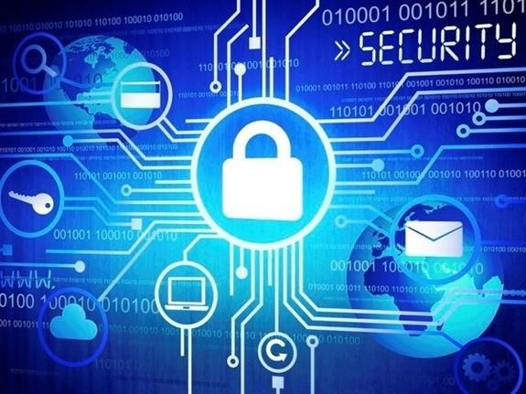

*An ninh mạng (minh họa)*

**II. Nội dung cơ bản của luật an ninh mạng**

Luật An ninh mạng gồm 7 chương, 43 điều trong đó có một số nội dung sau:

**1. Các hành vi bị nghiêm cấm về an ninh mạng**

**a) Sử dụng không gian mạng để:**

- Tổ chức, hoạt động, cấu kết, xúi giục, mua chuộc, lừa gạt, lôi kéo,... chống Nhà nước Cộng hoà xã hội chủ nghĩa Việt Nam,

- Xuyên tạc lịch sử, phủ nhận thành tựu cách mạng, phá hoại khối đại đoàn kết toàn dân tộc, xúc phạm tôn giáo, phân biệt đối xử về giới, phân biệt chủng tộc;...

- Đăng tải, phát tán thông tin trên không gian mạng các nội dung tuyên truyền chống Nhà nước Cộng hoà xã hội chủ nghĩa Việt Nam.

- Thực hiện các hoạt động mại dâm, tệ nạn xã hội

- Chiếm đoạt tài sản, tổ chức đánh bạc qua mạng internet

- Giả mạo trang thông tin điện tử của cơ quan, tổ chức, cá nhân

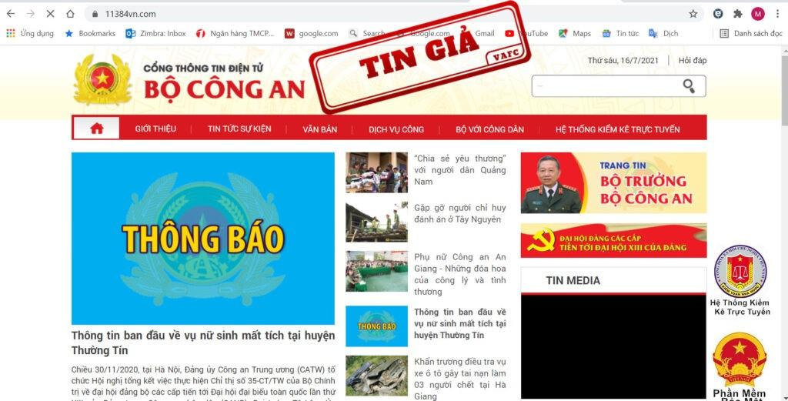

*Cảnh giác trước tin giả*

- Xúi giục, lôi kéo, kích động người khác phạm tội hoặc hướng dẫn người khác thực hiện hành vi vi phạm pháp luật.

**b) Nghiêm cấm các hành vi:**

- Thực hiện tấn công mạng; khủng bố mạng, gián điệp mạng, tội phạm mạng

- Gây sự cố, tấn công, xâm nhập, chiếm quyền điều kiển, làm sai lệch, gián đoạn, ngưng trệ, tê liệt hoặc phá hoại hệ thống thông tin quan trọng về an ninh quốc gia

**c) Phát tán chương trình tin học gây hại** cho hoạt động của mạng viễn thông, mạng internet, mạng máy tính, hệ thống thông tin, hệ thống xử lí và điều khiển thông tin, phương tiện điện tử

**2. Quyền của trẻ em trên không gian mạng**

- Trẻ em có quyền được bảo vệ, tiếp cận thông tin, tham gia hoạt động xã hội, vui chơi, giải trí, giữ kín bí mật cá nhân, đời sống riêng tư và các quyền khác khi tham gia trên không gian mạng.



**3. Trách nhiệm của cơ quan, tổ chức, cá nhân sử dụng không gian mạng**

- Tuân thủ quy định của pháp luật về an ninh mạng.

- Kịp thời cung cấp thông tin liên quan đến bảo vệ an ninh mạng

- Thực hiện yêu cầu và hướng dẫn của cơ quan có thẩm quyền trong bảo vệ an ninh mạng, giúp đỡ, tạo điều kiện cho cơ quan, tổ chức và người có trách nhiệm tiến hành các biện pháp bảo vệ an ninh mạng.

- Thực hiện Quy tắc ứng xử chung áp dụng cho các hành vi của các tổ chức, cá nhân trên mạng xã hội.

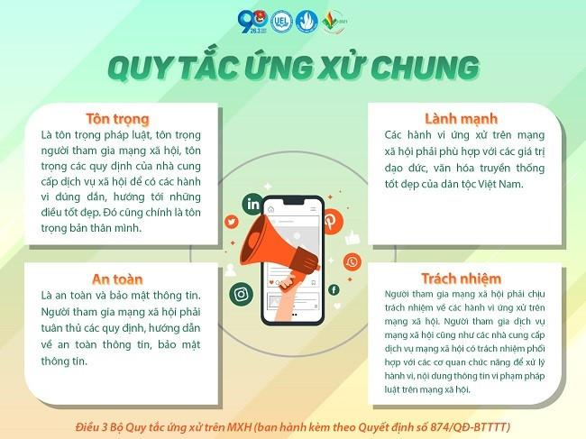

**III. Bảo mật thông tin cá nhân trên không gian mạng**

**1. Thông tin cá nhân**

- Thông tin cá nhân là thông tin đủ để xác định chính xác danh tính của một cá nhân, bao gồm ít nhất một nội dung trong những thông tin sau đây: họ tên, ngày sinh, nghề nghiệp, chức danh, địa chỉ liên hệ, địa chỉ thư điện tử, số điện thoại, số chứng minh nhân dân hoặc số căn cước công dân, sổ hộ chiếu.

-  Những thông tin thuộc bí mật cá nhân gồm có: hồ sơ y tế, hồ sơ nộp thuế, sổ thẻ bảo hiểm xã hội, số thẻ tín dụng và những bí mật cá nhân khác.

**2. Một số biện pháp bảo mật thông tin cá nhân trên không gian mạng**

- Hạn chế chia sẻ thông tin cá nhân trên không gian mạng

- Nâng cấp, cập nhật các phần mềm, hệ điều hành thường xuyên sử dụng phần

bị nhiễm mã độc tống tiền khi người mềm chống virus có bản quyền và uy tín,

- Đặt mật khẩu cá nhân có cấu trúc phức tạp (sử dụng nhiều kí tự trong đó kết hợp kí tự chữ, số và kí tự đặc biệt);

- Sử dụng xác thực hai yếu tố cho mật khẩu (ngoài mật khẩu cần kèm theo yếu tố khác để xác thực như trả lời câu hỏi bảo mật, mã bảo mật gửi đến số điện thoại, dấu vân tay,...);

- Đăng xuất tài khoản khi đã dùng xong, không sử dụng mạng wifi công công để đăng nhập các tài khoản, giao dịch cần bảo mật (nếu sử dụng phải thực hiện dữ liệu).

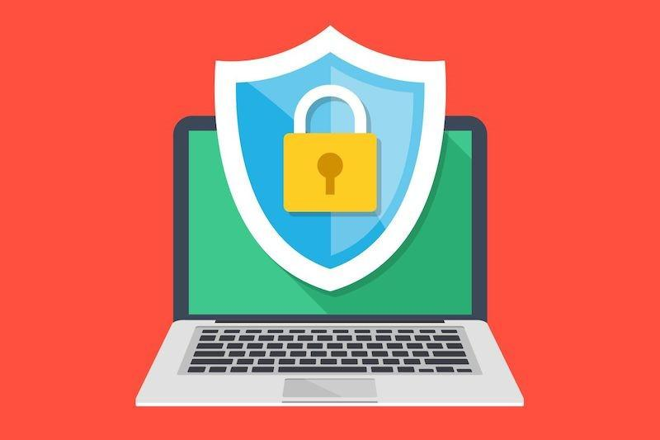

*Mỗi chúng ta phải biết tự bảo vệ bản thân trên không gian mạng*